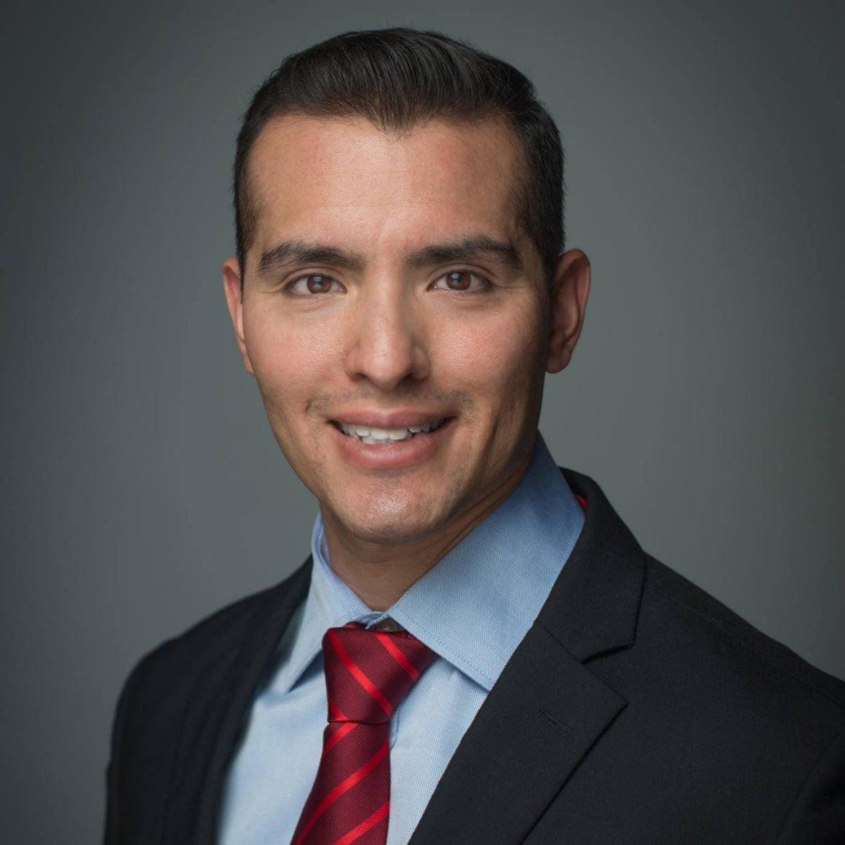

Licenciado en Derecho por la Universidad de Sonora y Maestro en Ciencias Sociales por el Colegio de Sonora. Especialista en la protección de la Propiedad Intelectual en sus distintas modalidades como Patentes, Marcas y Derechos de autor, así como en Transferencia y Valuación de Tecnología. Ha recibido capacitación del Instituto Mexicano de la Propiedad Industrial, Instituto Nacional del Derecho de Autor, Academia Mundial de la Organización Mundial de la Propiedad Intelectual, United States Patent and Trademark Office, Association of University Technology Managers y Red de Oficinas de Transferencia de Tecnología México. Ha impartido clases de Propiedad Intelectual a nivel licenciatura en la Universidad de Sonora y posgrado en el Instituto Tecnológico de Sonora. Ha sido asesor y consultor de inventores independientes, empresarios e investigadores de Centros Públicos de Investigación e Instituciones de Educación Superior.